Лист 1
Григорий Бенционович Остер
27 ноября 1947 г. (75 лет)
Сегодня мы с вами познакомимся с детским писателем, поэтом, автором детских юмористических произведений и известных мультфильмов Григорием Остером.
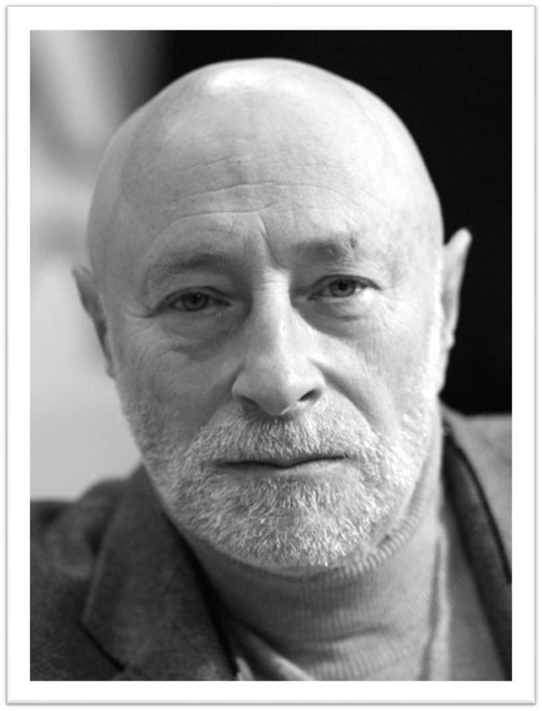
Он утверждает, что взрослые произошли от детей. И очень важно, чтобы человек не переставал в глубине души чувствовать себя ребенком. В своих произведениях он хочет простыми словами донести сложные и очень важные темы.
Писателем Остер стал благодаря маме, которая ему в детстве наизусть читала разных поэтов и писателей. А еще, его мама работала в библиотеке, поэтому маленький Григорий очень рано научился читать сам.
А сейчас Григорий Остер – автор многих популярных произведений для детей, таких как: «Вредные советы», «Зарядка для хвоста», «Котёнок по имени Гав», «38 попугаев» и многие другие!
- Григорий Остер – детский писатель, поэт, автор детских произведений и мультфильмов.
- Он утверждает, что взрослыми рождаются.
- В своих произведениях Григорий Остер доносит простыми словами сложные и важные темы.
- Мама писателя работала в детском саду.
- Григорий Остер написал книгу «Вредные советы».

Лист 1
Григорий Бенционович Остер
27 ноября 1947 г. (75 лет)
Сегодня мы с вами познакомимся с детским писателем, поэтом, автором детских юмористических произведений и известных мультфильмов Григорием Остером.
Он утверждает, что взрослые произошли от детей. И очень важно, чтобы человек не переставал в глубине души чувствовать себя ребенком. В своих произведениях он хочет простыми словами донести сложные и очень важные темы.
Писателем Остер стал благодаря маме, которая ему в детстве наизусть читала разных поэтов и писателей. А еще, его мама работала в библиотеке, поэтому маленький Григорий очень рано научился читать сам.
А сейчас Григорий Остер – автор многих популярных произведений для детей, таких как: «Вредные советы», «Зарядка для хвоста», «Котёнок по имени Гав», «38 попугаев» и многие другие!
- Григорий Остер – детский писатель, поэт, автор детских произведений и мультфильмов.
- Он утверждает, что взрослыми рождаются.
- В своих произведениях Григорий Остер доносит простыми словами сложные и важные темы.
- Мама писателя работала в детском саду.
- Григорий Остер написал книгу «Вредные советы».

Лист 2
…— Знаете что, — предложила бабушка, — в эту спортивную игру мы поиграем в следующий раз, а сейчас я займусь вашим воспитанием.
— Простите, но мы сегодня уже завтракали, — сказал попугай.
— Знаете, — сказал слонёнок, — мы вообще очень хорошо питаемся.
— Особенно я! — сказал удав.
— Я говорю не о питании, а о воспитании! — объяснила бабушка.
— А воспитание, это что? — спросила мартышка.
— Это много чего, — сказала бабушка. — В двух словах не скажешь. Ну, вот ты, мартышка. Если я сейчас сорву и дам тебе банан, что ты сделаешь?
— Спелый банан? — уточнила мартышка.
— Очень спелый, — кивнула бабушка.
— Съем! — сказала мартышка.
Бабушка неодобрительно покачала головой.
— Сначала скажу «спасибо», — поправилась мартышка. — А потом съем!
— Ну что ж, ты поступишь, как вежливая мартышка! — сказала бабушка. — Но вежливость — это ещё не всё воспитание! Хорошо воспитанная мартышка сначала предложит банан товарищу!
— А вдруг он его возьмёт?! — испугалась мартышка.
— Действительно, бабушка, — поддержал мартышку удав. — Он же его может взять!
— Непременно возьмёт! — решил попугай. Слонёнок ничего не сказал, но он про себя тоже подумал, что если предложить банан товарищу, то никакой товарищ от банана не откажется. Если, конечно, он умный, этот товарищ.
— Нет! Воспитанной быть не интересно! — сказала мартышка.
— А ты попробуй! — Бабушка сорвала спелый и сочный банан и протянула его мартышке: — Попробуй!
— Что пробовать? — спросила мартышка. — Банан? Или быть воспитанной?
Бабушка ничего не ответила. Мартышка посмотрела на банан, потом на бабушку. Потом опять на банан. Банан был очень спелый и удивительно вкусный на вид.
— Большое спасибо! — сказала мартышка бабушке и уже открыла рот, чтобы съесть банан, но вдруг заметила, что на неё очень внимательно смотрит слонёнок. Вернее, не на неё, а на её банан. Мартышка смутилась. — Ты ведь не очень любишь бананы? — спросила она слонёнка. — Ты ведь, наверно, их почти совсем не любишь, правда?
— Нет, почему же? — возразил слонёнок. — Я их довольно сильно люблю.
— Да? — сказала мартышка упавшим голосом. — Ну, тогда — на!
И мартышка отдала слонёнку свой банан. Слонёнок сказал спасибо и стал очищать банан от кожуры.
Попугай подошёл к слонёнку и стал смотреть, как слонёнок это делает. Слонёнок вздохнул и положил перед попугаем очищенный банан.
— Бери! Это тебе! — сказал слонёнок. Попугай поблагодарил слонёнка, взял банан и понёс его удаву.
— Удав! — сказал попугай. — Прими от меня этот прекрасный спелый банан!
— Я принимаю его от тебя с глубокой благодарностью! — сказал удав, взял банан и протянул его мартышке.
Сначала мартышка очень удивилась, а потом ещё сильней обрадовалась. Она подпрыгнула и закричала:
— Я поняла! Поняла! Воспитанной быть очень интересно! Просто замечательно! Ты что-нибудь кому-нибудь предложишь, тебе кто-нибудь что-нибудь предложит! Красота!
— Хм! — сказала бабушка. — Когда я говорила о воспитании, я не совсем это имела в виду. Но в общем ты, мартышка, права. Если никому ничего ни для кого не жалко — это действительно красота.
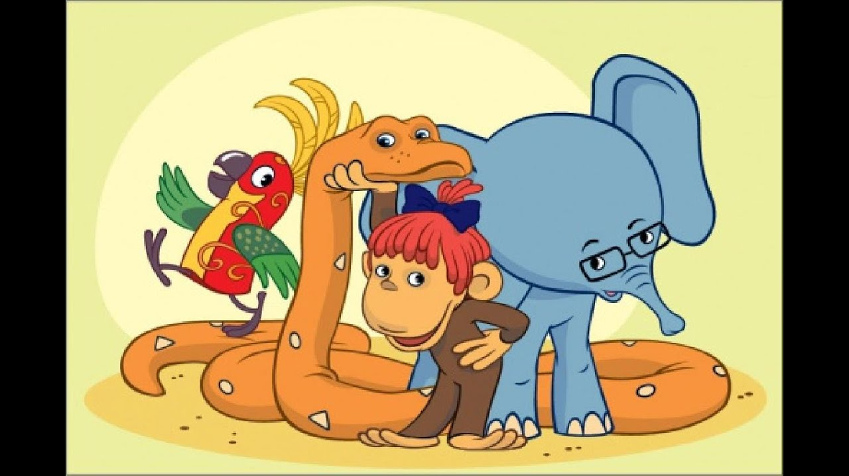
Лист 3

Спокойный, не всегда в себе уверенный, добрый и нерешительный. Обладает мягким характером.
Приложение 4
Вздорный, суетливый, с богатой фантазией и стремлением объяснить все иначе.
Приложение 3

Выдумщица и фантазёрка. Очень энергичная, любознательная, способная на разные выдумки.
Приложение 1

Умный, задумчивый, любит греться на солнышке и все делает не спеша, но обстоятельно.
Приложение 2

Домашнее задание на выбор. Вы можете:  1. Прочитать сказку по ролям.  2. Сочинить загадки про персонажей сказки «Бабушка удава».  3. Слепить из пластилина персонажей сказки.  4. Нарисовать иллюстрацию к произведению. | Домашнее задание на выбор. Вы можете:  1. Прочитать сказку по ролям.  2. Сочинить загадки про персонажей сказки «Бабушка удава».  3. Слепить из пластилина персонажей сказки.  4. Нарисовать иллюстрацию к произведению.
Домашнее задание на выбор. Вы можете:  1. Прочитать сказку по ролям.  2. Сочинить загадки про персонажей сказки «Бабушка удава».  3. Слепить из пластилина персонажей сказки.  4. Нарисовать иллюстрацию к произведению. | Домашнее задание на выбор. Вы можете:  1. Прочитать сказку по ролям.  2. Сочинить загадки про персонажей сказки «Бабушка удава».  3. Слепить из пластилина персонажей сказки.  4. Нарисовать иллюстрацию к произведению.
Домашнее задание на выбор. Вы можете:  1. Прочитать сказку по ролям.  2. Сочинить загадки про персонажей сказки «Бабушка удава».  3. Слепить из пластилина персонажей сказки.  4. Нарисовать иллюстрацию к произведению. | Домашнее задание на выбор. Вы можете:  1. Прочитать сказку по ролям.  2. Сочинить загадки про персонажей сказки «Бабушка удава».  3. Слепить из пластилина персонажей сказки.  4. Нарисовать иллюстрацию к произведению.
Домашнее задание на выбор. Вы можете:  1. Прочитать сказку по ролям.  2. Сочинить загадки про персонажей сказки «Бабушка удава».  3. Слепить из пластилина персонажей сказки.  4. Нарисовать иллюстрацию к произведению. | Домашнее задание на выбор. Вы можете:  1. Прочитать сказку по ролям.  2. Сочинить загадки про персонажей сказки «Бабушка удава».  3. Слепить из пластилина персонажей сказки.  4. Нарисовать иллюстрацию к произведению.

